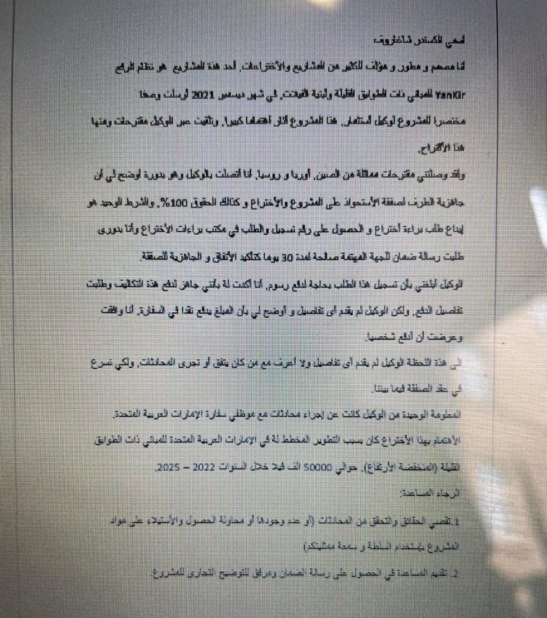

Меня зовут Александр Шагаров: Я дизайнер, разработчик и автор многих проектов и изобретений. Один из таких проектов — подъемная система «Янкир» для малоэтажных домов. В декабре 2021 года я отправил краткое описание проекта инвестиционному агенту, Через агента я получил предложения, в том числе и это. Я получил аналогичные предложения из Китая, Европы и России. Я позвонил агенту, а он в свою очередь объяснил мне, что готовность стороны к приобретению проекта и изобретения, а также прав, составляет 100%. Единственным условием является подача заявки на патент, получение регистрационного номера и подача заявки в Патентное ведомство. Я, в свою очередь, запросил гарантийное письмо заинтересованной стороны, действительное в течение 30 дней, как подтверждение договоренности и готовности к сделке. Агент сообщил мне, что за регистрацию этого приложения необходимо заплатить пошлину, я заверил его, что готов оплатить эти расходы, и попросил реквизиты для оплаты. Но никаких подробностей агент не сообщил и объяснил мне, что сумма выплачивается наличными в посольстве. Я согласился и предложил оплатить лично. Пока никаких подробностей агент не сообщил, и я не знаю, с кем он договаривался и с кем вел переговоры. А для того, чтобы ускорить заключение сделки между нами, Единственная информация от агента была о проведении переговоров с сотрудниками Посольства ОАЭ, интерес к этой идее был связан с планируемой разработкой в Объединённых Арабских Эмиратах. Арабские Эмираты малоэтажных зданий (малой высоты) Около 50 000 тысяч вилл в течение 2022-2025 гг. Помогите, пожалуйста: 1- установление фактов и проверка разговоров (или их отсутствие, или попытка получения и изъятия материалов проекта с использованием авторитета и репутации ваших представителей) 2-Оказание помощи в получении гарантийного письма и возможности для коммерческого разъяснения проекта